关于四川大学高等学历继续教育
（网络教育）
202303批次网上作业开启的通知

各校外学习中心、各位学生：
四川大学高等学历继续教育（网络教育）202303批次各年级网上作业将于2022年12月16日统一在我院学习平台中的 “学员空间”作业板块发布,截止日期为本批次期末考试结束后五个工作日，作业截止后将关闭作业并完成课程形成性成绩提取。所有作业统一在学习平台内完成，由系统自动评阅判分。请各办学单位通知并督促学生及时上网熟悉平台作业板块，按要求、按时完成作业。以下为学习平台视频课件、网上作业注意事项：

一、视频课件学习注意事项：
1.视频课件学习进度提取、换算所取得的成绩以当前批次作业截止时间为准。作业时间截止后所取得的课件学习进度不会提取，只能延后在下一个批次进行提取、换算成绩。
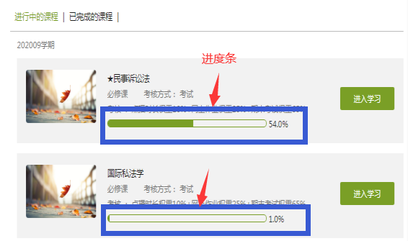
2.图中进度条为视频课件观看、学习进度条，与学生作业完成情况并无关联。

二、作业学习注意事项：
1．网上作业在学习平台学员空间“进行中的课程”里。点击“进入学习”，找到作业板块进行作答。

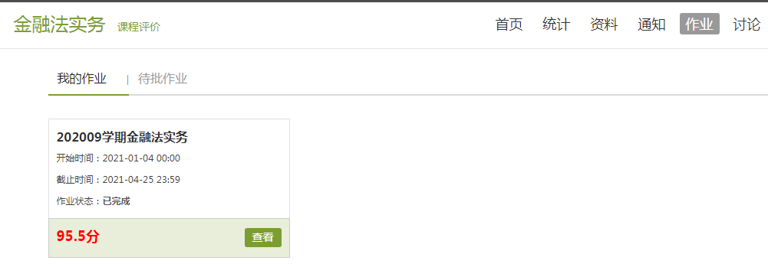

2.普通课程作业：需要完成两套作业题。每套题可分别完成三次，取三次作业最高分为该套题的分数，两套作业题成绩相加除以二计算出的平均值，即为该课程作业最终成绩。普通课程作业成绩占该课程总成绩的25%，视频课件学习成绩占该课程总成绩的10%。

3.思想政治课程作业：《中国近现代史纲要》、《马克思主义基本原理概论》、《思想道德修养与法律基础》、《毛泽东思想和中国特色社会主义理论体系概论》需要完成两套作业题，每套题可分别完成三次，取三次作业最高分为该套题的分数，两套作业题成绩相加除以二计算出的平均值，即为该课程作业最终成绩。思想政治课程作业成绩占该课程学习总成绩的30%，视频课件学习成绩占该课程总成绩的20%。

4.考试课程作业：《邓小平理论》、《法律基础》、《政治经济学》、《形势与政策》、《马克思主义哲学原理》、《当代世界经济与政治》需完成四套作业题，每套题可完成三次，取三次作业最高分为该套题的分数，四套题作业题成绩相加除以四计算出的平均值，即为该课程作业最终成绩。考试课程作业成绩占该课程学习总成绩的80%，视频课件学习成绩占该课程总成绩的20%。

5.实践课程作业：《市场营销实务》、《证券投资实务》、《管理学原理实践》需完成两套作业题，每套作业题学生可分别完成三次，取三次作业最高分为该套题的分数，两套作业题成绩相加除以二计算出的平均值，即为该课程学习最终成绩。

6.作业截止后系统将关闭，作业无法再完成，学生未完成的作业成绩记录为0分。

7.本学期所有课程形成性成绩将本批次作业截止后完成提取。

教学服务部
2022/12/12

